Thinking funtionally –
preparing for the Informal Writing and Informal Speaking tasks

Ann Mar
Alamo Heights ISD, San Antonio, Texas

amar@ahisd.net

1) Introducción a las funciones lingüísticas
2) Las tareas interactivas – Interpersonal Writing y Interpersonal Speaking
3) Guías de evaluación
4) Inventario de funciones lingüísticas
5) Muestras de material didáctico
Pedir y dar ayuda
Pedir y dar instrucciones
Dar consejos
Expresar preferencias
6) Guía de conversación funcional

Introducción a las funciones lingüísticas
“Cómo hacer cosas con palabras”

A. Lee los enunciados que corresponden a las funciones lingüísticas.
Función lingüística Forma del enunciado

Presentarse Yo soy ….
Me llamo,
Presentar a otra persona Éste es mi amigo, …
Quisiera presentarle al Licenciado X,

Quejarse ¡No es justo!
Temo que el servicio esta noche no ha sido
el acostumbrado.
¡Qué mesero más incompetente!

B. Con una pareja, piensa en varias maneras de cumplir con cada función lingüística.

Expresar el acuerdo ______________________________
______________________________

Expresar el desacuerdo ______________________________
_____________________________

Comparar y contrastar _____________________________
_____________________________

Pedir una disculpa _____________________________
_____________________________

C. ¿En qué situaciones usarías los diferentes enunciados? ¿Cuáles expresiones tienen un REGISTRO formal? ¿un REGISTRO informal?

El formato del Examen de 2007
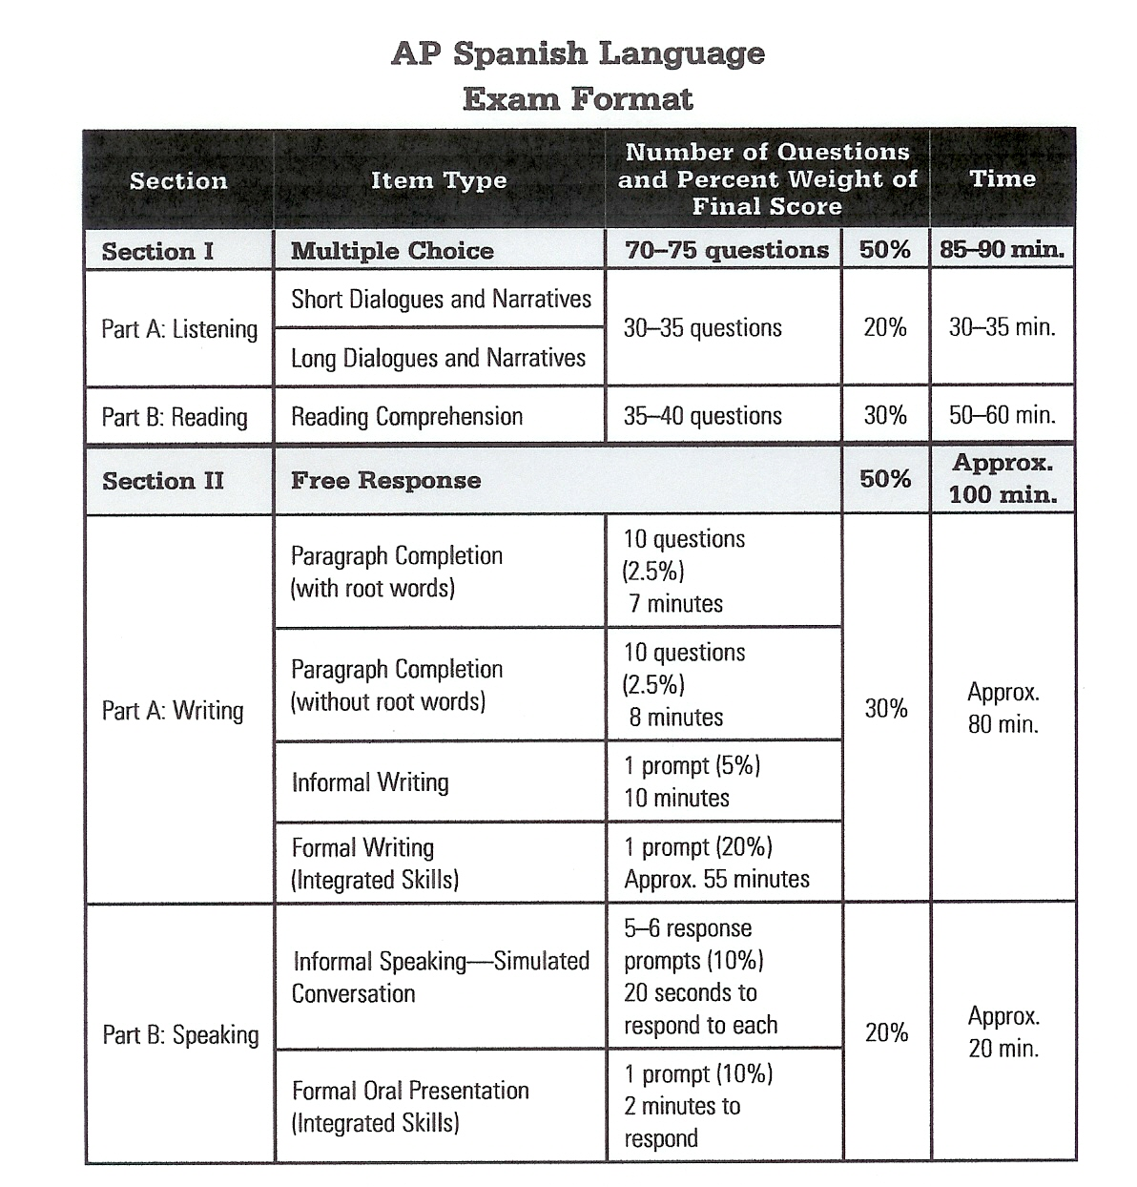

La tarea de redacción informal
2007 Form B Interpersonal Writing Task

_______________________________________________________________________ _______________________________________________________________________
_______________________________________________________________________
_______________________________________________________________________
_______________________________________________________________________
_______________________________________________________________________
_______________________________________________________________________ _______________________________________________________________________
_______________________________________________________________________
_______________________________________________________________________
_______________________________________________________________________
_______________________________________________________________________ _______________________________________________________________________ _______________________________________________________________________
_______________________________________________________________________
_______________________________________________________________________
_______________________________________________________________________

Tarea de comunicación oral informal
Informal Speaking Task - Simulated conversation with functional prompts.

2007 Form B speaking task
Inventario de funciones lingüísticas

Muchos libros de texto presentan los objetivos comunicativos en términos de funciones lingüísticos. Sin embargo, especialmente en los niveles básicos, se expresan en inglés. Es importante presentar los nombres de las funciones lingüísticas en español. Se pueden usar como estímulos en actividades comunicativas desde los niveles básicos.

Esta lista incluye las funciones enseñadas en la mayoría de los libros de texto comerciales de español 1, 2 y 3.

Saludar
Despedirse
Invitar
Aceptar / rechazar una invitación
Ponerse de acuerdo
Hacer planes
Presentar a una persona
Pedir información
Dar información
Hacer preguntas
Pedir una aclaración
Expresar preferencias y gustos
Describir
Quejarse
Pedir una disculpa
Pedir / expresar una opinión
Expresar el acuerdo / desacuerdo
Reaccionar
Pedir consejos o recomendaciones
Comparar
Mostrar el interés – la indiferencia
Narrar
Hacer predicciones
Advertir
Dar instrucciones
Mandar
Persuadir
Negar
Expresar duda / certeza
Expresar los sentimientos
Expresar la conjetura
Ofrecer felicitaciones
Expresar la solidaridad
Dar el pésame

Actividades para practicar funciones lingüísticas en una unidad sobre la TECNOLOGIA

Meta comunicativa
Usar español al integrar el uso de tecnología en la clase de lengua
Propiciar el uso responsable de la tecnología

Objetivos funcionales
Pedir y dar ayuda
Dar instrucciones
Hacer sugerencias

Recursos gramaticales
expresiones con infinitivo
tener que, hay que, es necesario, deber, etc.
mandatos informales y formales
subjuntivo con verbos de influencia y expresiones impersonales

Glosario de la Informática

SUSTANTIVOS
La computadora
el ordenador the computer
la pantalla the screen
el monitor the monitor
el teclado the keyboard
la tecla the key
el botón the button
el procesador the CPU
la impresora the printer
el cable the cable
grabador digital digital recorder
el ratón the mouse

Los archivos
el archivo, el documento file
la carpeta folder
la memoria flash flash drive
el disco flexible floppy disc
el CD, disco compacto CD
quemador de CDs CD burner
el menú plegable pull down menu
el procesador de palabras word processor
el nombre del usuario user name
la contraseña the password

La comunicación
el correo electrónico e mail, email message
el podcast the podcast

Terminología de la red
el buscador browser
motor de búsqueda search engine
el enlace, el vínculo link
banda ancha broad band
el internet the internet
la red the web
el sitio de web the web site
la página web the web page
el tablero electrónico webboard

VERBOS
enrollar to scroll
hacer click, cliquear to click
pulsar el botón derecho right click
oprimir , presionar to press
borrar to delete
cortar y pegar to cut and paste
arrastrar to drag
resaltar to highlight
abrir to open
cerrar to close
navegar to navigate or surf the web
guardar to save
hacer una copia de seguridad back up
archivar, guardar to file
escanear to scan
grabar to record
imprimir to print
descargar, bajar download

ADJETIVOS
inalámbrico wireless
portátil portable
celular cell
móvil mobile
digital digital

Funciones de la lengua: Pedir y dar ayuda, pedir, dar instrucciones y consejos.
¿Puedo ayudar?¡Ayúdame, por favor! ¿Te ayudo a . . . ?
¿Me ayudas a … ? ¿Me haces el favor de …?
¿Pudieras …, por favor?¿Quiere que le ayude, señora? ¿Pudiera ayudarle? ¿Cómo puedo ayudar?

A. Lee las frases y colócalas en el cuadro en la columna apropiada

Pedir ayuda | Ofrecer ayuda
B. Completa el diálogo con una frase apropiada.
Diálogo 1
Estudiante 1. No puedo encontrar información sobre Nicaragua.
Estudiante 2 ___________________________________
Estudiante 1 Sí, muchas gracias.
Diálogo 2
La bibliotecaria ___________________________________
Estudiante Sí. Necesito comprar un disco compacto.
Diálogo 3
Joven: ____________________________
Anciana Sí, gracias. Hay mucho tráfico, y la calle es muy ancha.
Diálogo 4
José: Mi llanta está ponchada. _______________________
Alfredo Lo siento mucho, pero no puedo. Voy a una entrevista de trabajo, y no quiero ensuciarme la ropa.
Funciones de lengua - expresar obligaciones, hacer sugerencias y recomendaciones
Funciones de lengua | Escribe un ejemplo de cada expresion
Expresar obligaciones
tener que + infinitivo
deber + infinitivo
haber de + infinitivo
hay que + infinitivo
expresión impersonal + infinitivo
Hacer una sugeriencia
¿Por qué no …(verbo en presente)?
En tú lugar, yo ….(verbo en
condicional).
Podrías …
Sería bueno . . .
Hacer una recomendación
Sugiero que + subjuntivo
Recomiendo que + subjuntivo

Funciones de lengua – Dar instrucciones LOS MANDATOS
 | Informal tú, vosotros | Formal usted, ustedes*
Afirmativo  singular  plural  singular  plural | Camina tú  Caminad (vosotros)  Levántate tú  Levantáos vosotros | Camine usted.  Caminen ustedes  Levántese usted  Levántense ustedes.
Negativo  singular  plural  singular  plural | No camines.  No caminéis  No te levantes  No os levantéis. | No camine usted  No caminen ustedes  No se levante usted..  No se levanten ustedes.
*excepto en algunas regiones de España, se usa ustedes para todos los mandatos plurales
Práctica guida. Contesta las preguntas, usando una VARIEDAD de expresiones.

Juan: Necesito comprar una computadora nueva, pero no sé dónde buscar.
Diego: En tú lugar, yo _______________________________________ .

Samuel: ¡Acabo de comprar este reproductor de MP3, y no funciona!
Mamá: Recomiendo que _______________________________________

Daniel: Tengo una nueva cámera digital, pero no sé cómo poner las fotos en mi computadora.
Martín: __________________________________________________

Dramatizaciones - Dilemas de la tecnología

Temas para el diálogo: Los dilemas de la tecnología
A. Con tu pareja, lee el tema asignado e identifica el o los dilemas presentados en la situación.
B. Luego prepara un diálogo para dramatizar los dilemas y presentar consejos.

El drama debe incluir las siguientes funciones de lengua –

____ Saludar
____ pedir y dar ayuda
____ dar instrucciones
____ hacer sugerencias y recomendaciones
____ expresar obligaciones
____ dar las gracias
____ despedirse

- la protección de las contraseñas y la identidad
- la compra de trabajos escritos en la red para una clase de historia
- el uso de traductores automáticas para la tarea de español
- cómo entrontrar información confiable en la red (un reporte sobre Cuba)
- el uso de los juegos en la escuela
- el uso de teléfonos celulares durante las clases para mandar mensajes de texto
- una memoria flash perdida con un trabajo muy grande e importante
- una persona quiere una cámara digital más nueva – la “vieja” tiene apenas 9 meses
- El – la joven va al campismo dos semanas pero duda sobrevivir sin sus aparatos electrónicos.
- Una persona siempre habla por teléfono en su celular cuando está manejando
- los peligros de myspace y sitios similares – protección de la información personal
- descargar música ilegalmente

Presentarán los diálogos oralmente a la clase.
Dramatizaciones -
Evidencia de atención

Al escuchar los diálogos de tus compañeros, indica con una palomita cuando escuches cada función. ¿Incluyeron todas las funciones?
 | Pareja 1 | Pareja 2 | Pareja 3 | Pareja 4 | Pareja 5 | Pareja 6 | Pareja 7
Saludar
pedir ayuda
dar ayuda
dar instrucciones
hacer sugerencias recomendaciones
expresar obligaciones
dar las gracias
despedirse

Al escuchar los diálogos, escucha las frases usadas para la función que se te asigne. ¿Cuántas maneras encontraron en la clase?

________________________________________________________________________________________________________________________________________________________________________________________________________________________________________________________________________________________________________________________________________________________________________________________________________________________________________________________________________________________________________________________
Redacción informal (extensión mínima 60 palabras) 20 puntos.
La profesora de inglés como segunda lengua pide tu ayuda para ayudar a un estudiante hispanohablante. Escríbele una nota al estudiante en que debes saludarle y
  - describir las computadoras en la biblioteca
  - darle instrucciones sobre como buscar información en el internet
  - ofrecer verlo una tarde para ayudarle

______________________________________________________________________________________________________________________________________________________________________________________________________________________________________________________________________________________________________________________________________________________________________________________________________________________________________________________________________________________________________________________________________________________________________________________________________________________________________________________________________________________________________________________________________________________________________________________________________________________
________________________________________________________________________________________________________________________________________________________________________________________________________________________________________________________________________________________________
______________________________________________________________________________________________________________________________________________________________________________________________________________________________________________________________________________________________

Chapter 1 – Technology – Informal Speaking
You will now participate in a simulated phone call where you talk to a friend about a school project involving technology.

First, you will have 30 seconds to read the outline of the conversation. Then you will listen to a phone message from a friend, and have one minute to read the outline of the conversation again. Afterward, the conversation will begin, following the outline. Each time it is your turn, you’ll have 20 seconds to respond. A tone will indicate when you should begin and end speaking. You should participate in the conversation as fully and appropriately as possible.

Tu amigo [Tu amigo contesta]
Tú: Saluda. Explica por qué llamas. Pregunta sobre el progreso de tu amigo.

Tu amigo [Responde]

Tú: Haz las sugerencias apropiadas.

Tu amigo [Reacciona. Pide consejos]

Tú: Dale consejos a tu amigo.

Tu amigo [Continúa la conversación]

Tú: Contesta con detalles. Sugiere una reunión.

Tu amigo [Expresa su acuerdo. Pide instrucciones para llegar a tu casa]

Tú: Contesta. Despídete

Tu amigo [Se despide. Cuelga el teléfono.]

Informal writing – Vas a la casa de tu compañero para estudiar. Escríbele una nota para tu mamá. Salúdale y …
  - dale las gracias por la comida que preparó
  - explícale dónde estás y por qué
  - pídele ayuda a tu mamá con tu uniforme para el partido de fútbol mañana
  - infórmale de la hora de tu regreso

TAPESCRIPT
Chapter 1 – Technology – Informal Speaking
You will now participate in a simulated phone call with a friend about a project you are working on for Spanish class.

First, you will have 30 seconds to read the outline of the conversation. Then you will listen to a phone message your friend left about the project you are working on for school, and have one minute to read the outline of the conversation again. Afterward, the conversation will begin, following the outline. Each time it is your turn, you’ll have 20 seconds to respond. A tone will indicate when you should begin and end speaking. You should participate in the conversation as fully and appropriately as possible.

(30 SECONDS OF SILENCE)
Para escuchar sus mensajes, oprima el número uno … BEEP …
“Hola, habla Samuel. Tenemos que hablar urgentemente sobre el proyecto sobre Argentina. Nuestra presentación para la clase de español es el jueves, y ya es el lunes. ¿Dónde estás? Llámame en cuanto llegues, por favor.”

(60 SECONDS OF SILENCE)

(BEEP BEEP BEEP) BEEP BEEP BEEP - BEEP BEEP BEEP BEEP
RIN ----- RIN

¿Bueno?

(20 segundos de silencio)

Gracias por llamarme. Estoy muy atrasado. No he hecho absolutamente nada porque el internet en mi casa no funciona. ¿Qué me recomiendas?

(20 segundos)

Buena idea. Voy a hacerlo. A propósito, sabías que Google tiene un traductor? Pienso escribir el trabajo en inglés primero, y luego ponerlo en la traductora. ¿Qué te parece la idea?
(20 segundos)

Bueno, quizás tengas razaon. Voy a seguir tu consejo. Y, ¿qué has hecho tú para avanzar el proyecto?
(20 segundos)

(20 segundos)
De acuerdo. Puedo ir a tu casa después de la práctica de fútbol ¿Cómo llego a tu casa de la escuela?


Completa de una manera lógica, EXPRESANDO tus PREFERENCIAS sobre la música y el cine.
1. Yo prefiero ver películas que … _________________________________________.
2. No me gusta ir a ningún club donde _______________________________________.
3. Para la fiesta, queremos encontrar un DJ que ________________________________.
4. ¿Sabes de un club o restaurante donde _____________________________________.
5. Prefiero ir a un concierto que ____________________________________________.

Escribe una frase para cada función. ¿Cuántas maneras diferentes de expresar las ideas hay en tu grupo?

Saluda a tu amigo-a.
________________________________________________________________
________________________________________________________________

Sugiere una actividad social (concierto o cine)
________________________________________________________________
________________________________________________________________

Pide información sobre el evento ________________________________________________________________
________________________________________________________________

Pide una opinión sobre un aspecto del cine.
________________________________________________________________
________________________________________________________________

Expresa una opinión sobre un aspecto del cine
________________________________________________________________
________________________________________________________________

Expresa tu acuerdo
________________________________________________________________
________________________________________________________________

Expresa tu desacuerdo
________________________________________________________________
________________________________________________________________

Ponte de acuerdo sobre transporte y la hora de una reunión
________________________________________________________________
________________________________________________________________

El diálogo funcional

RIN, RIN

Contesta el teléfono
Saluda e indentifícate.
Saluda
Pide información sobre la tarea de historia
Explica la tarea
Expresa tu preocupación sobre la clase
Dále un consejo sobre cómo salir bien. Ofrece tu ayuda
Acepta. Expresa tu agradecimeinto.

Sugiere una hora y lugar para estudiar.

Acepta.
Termina y despídete.
Reacciona y despídete.

El diálogo funcional

RIN, RIN

Contesta el teléfono
Saluda e indentifícate.
Saluda

.

El diálogo funcional

RIN, RIN

Contesta el teléfono
Saluda e indentifícate.
Saluda

.

Material Comercial – muestras de Holt Pre-AP Resources
Spanish 1, 2 and 3 Exprésate Pre-AP Instructional Resources
Holt, Rinehart and Winston

